Информационное сообщение об эвакуации транспортного средства

В соответствии с Порядком выявления, эвакуации и хранения брошенных, бесхозяйных, разукомплектованных транспортных средств на территории муниципального образования "город Ульяновск", утвержденным постановлением администрации города Ульяновска от 19.06.2017 N 1505, транспортное средство расположенного по адресу: г. Ульяновск, с. Баратаевка ул. Герасимова, возле дома 7 эвакуировано на специализированную стоянку.

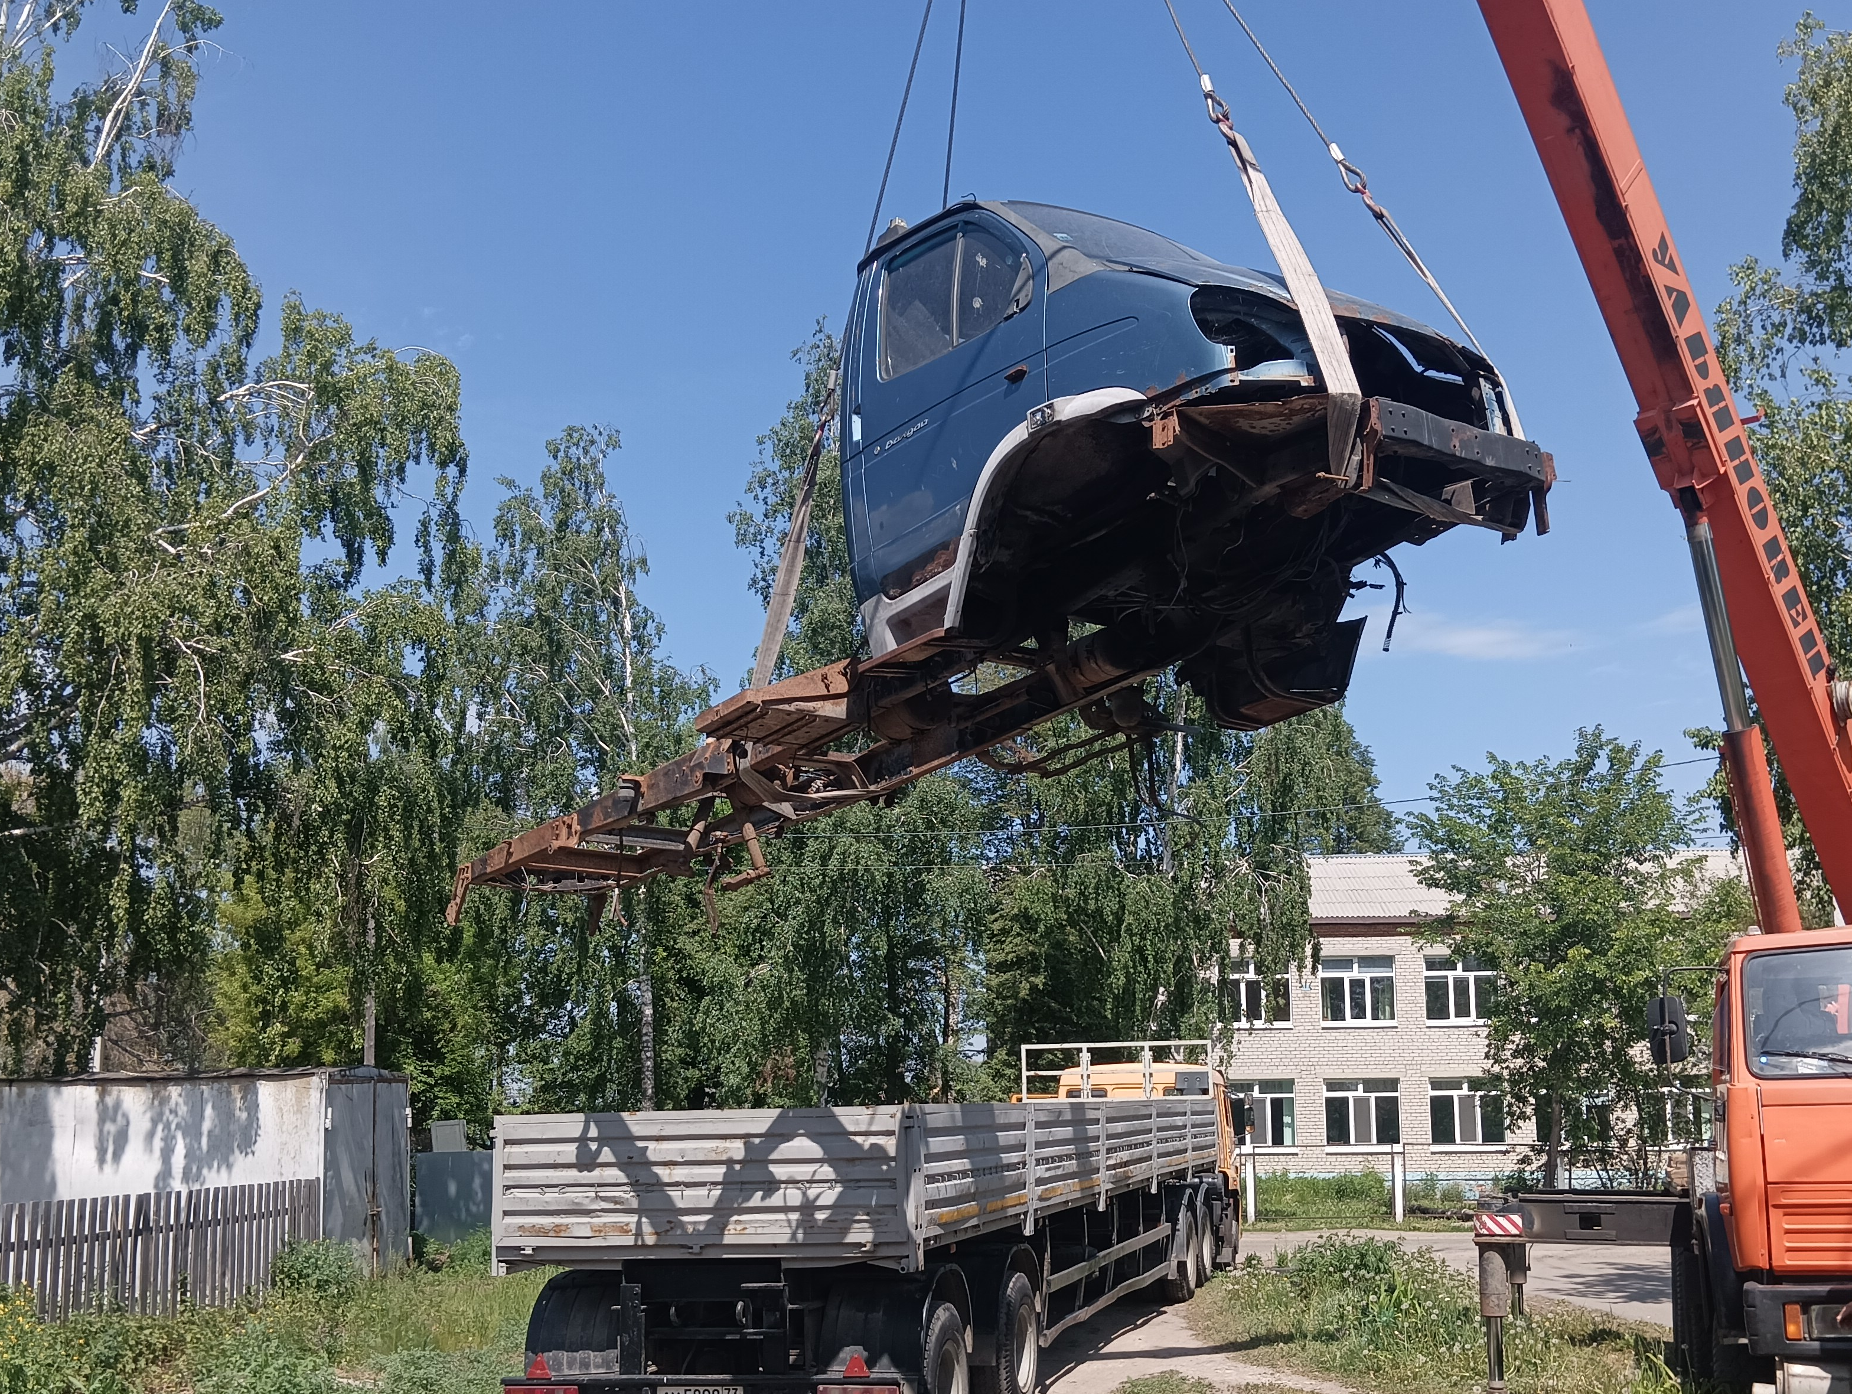

Начальник управления
административно-технического контроля
администрации города Ульяновска Е.В. Агеева

